# 生产监控平台

# 2025-10-17

# 项目简介

生产监控平台:生产执行系统(MES),Manufacturing Execution System是数字化工厂的重要组成部分，它涵盖了整个生产过程中的信息管理问题。MES系统可以提供实时生产监控，自动化生产过程控制和优化，和全面的数据分析，从而提高生产效率、品质、安全等方面的管理水平。

# 开发环境说明

VS2022、.net core 8.0

# 项目创建及配置

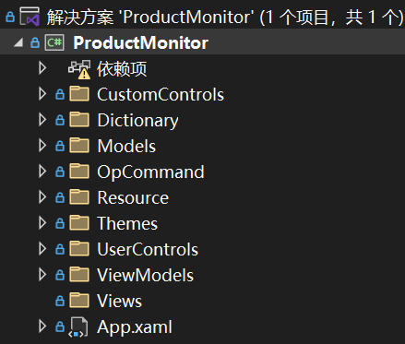

1、文件夹:MVVM、CustomContrls自定义控件、Dictionary全局资源字典、Models数据模型、OpCommand操作命令、Resource静态资源(图片、字体)、UserControls用户控件

2、图标资源库:https://www.iconfont.cn/

# 主窗口布局

总体布局为头部+内容区+底部

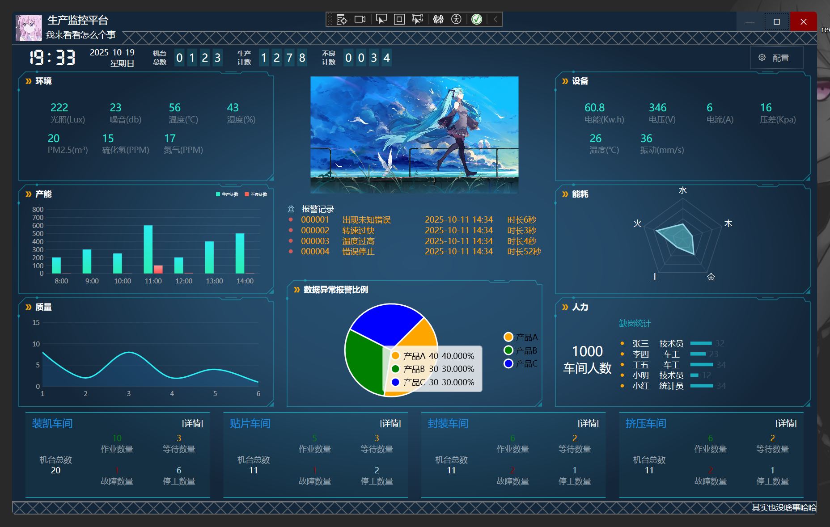

# 内容窗口之监控窗口

内容区默认展示“监控”控件，分为三行三列共九个展示区域，其中方框为GroupBox全局样式；柱形统计图、波形图、饼形图 均由第三方控件LiveCharts+后台数据源实现；

# 雷达图(用户控件)

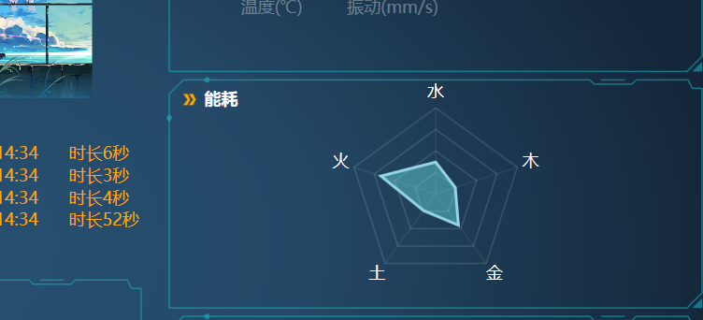

取空间宽高的最小值为直径，从后台获取需要展示的数据类型总数作为“点”的数量，计算出每个点的坐标，以比例缩放得出几个相似图形组成背景，最后在背景图上计算出每个数据类型所带数据的坐标连线闭合，填充背景色。

# 车间详情

“监控控件”车间显示区点击“详情”通过命令委托实现主页内容区控件切换为“车间控件”；点击“返回”再次切换为“监控控件”。

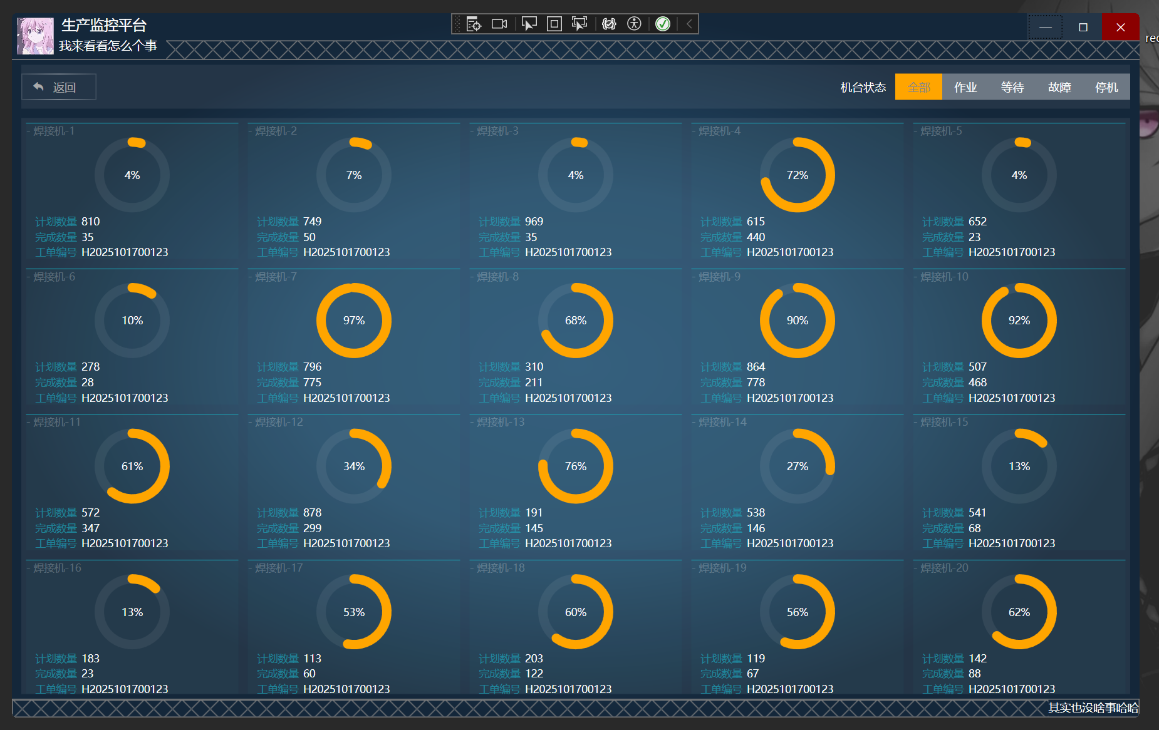

基本实现：先定义底部圆形，再根据数据源百分比得出外部圆的角度从而得到终点坐标，以上顶点为原点，顺时针画圆并填充背景色实现圆环百分比统计。右侧机台状态可单选以筛选列表对应“作业状态”的机台数据。